Dokumentacja fotograficzna boksów dla psów
Ad 1

Ad 2
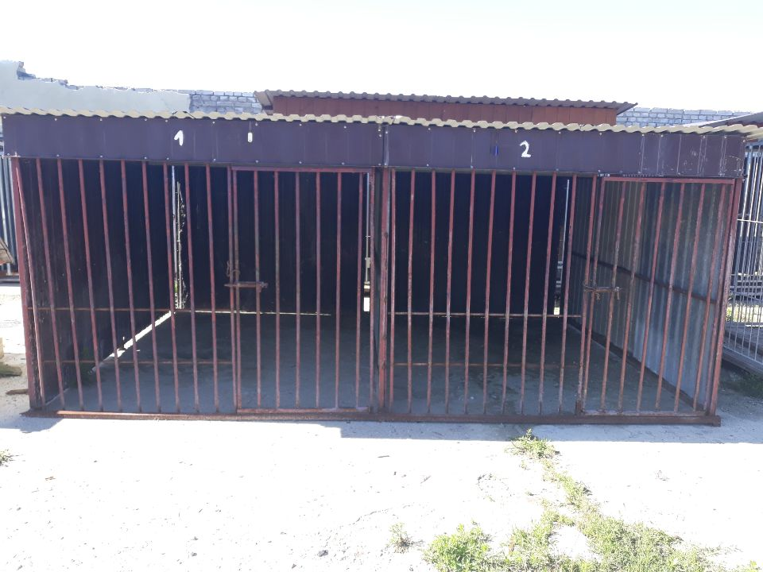

Ad 3
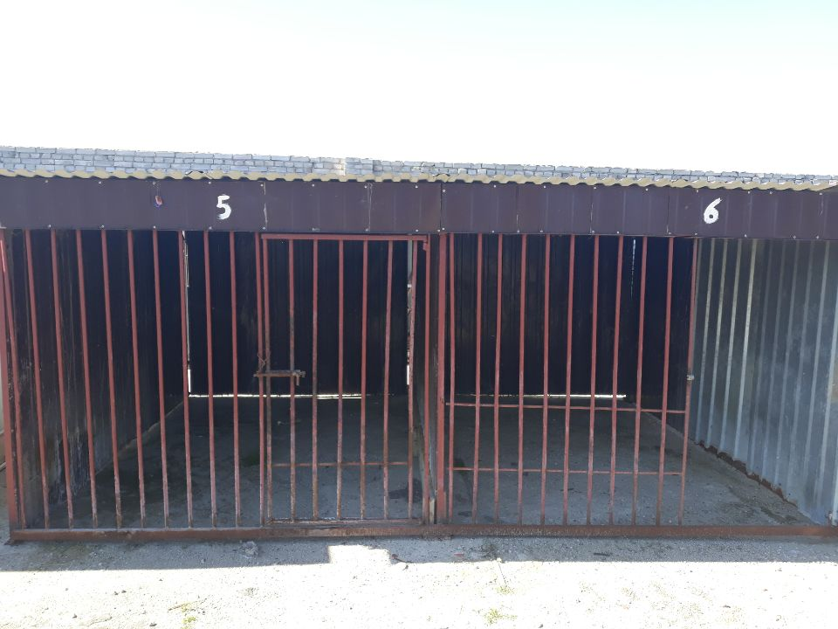

Ad 4
Ad 5
Ad 6

Ad 7
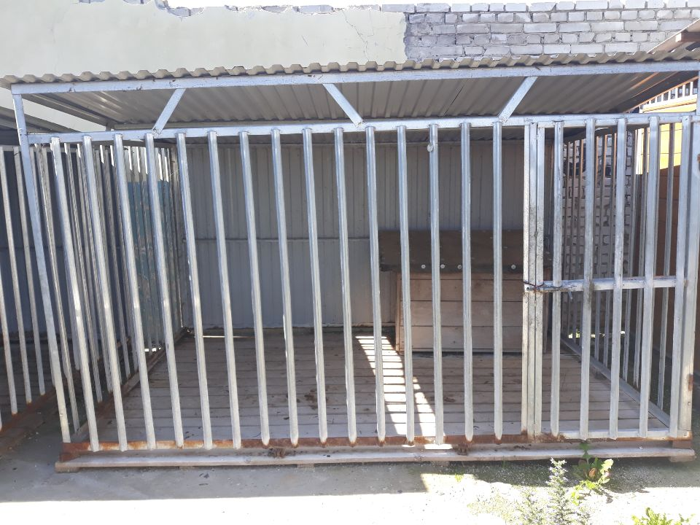
Ad 8

